《面向对象与程序设计》实验报告

年级、专业、班级 |  | 2018级弘深电子信息实验班 |  |  | 姓名 | 蔡嘉轩
实验题目 | 基于命令行的ATM模拟程序的设计与实现
实验时间 | 2019.5.6-5.20 |  | 实验地点 | DS1408
实验成绩 |  |  | 实验性质 | □验证性 □设计性 ■综合性
教师评价：
□算法/实验过程正确；□源程序/实验内容提交 □程序结构/实验步骤合理；
□实验结果正确； □语法、语义正确； □报告规范；
其他：
评价教师签名：
一、实验目的
运用面向对象程序设计思想，基于命令行界面设计并实现一个ATM模拟程序，模拟常见的ATM功能。
二、实验项目内容
ATM模拟程序能够完成ATM的主要功能，包括：
1）显示欢迎词及提示信息；
2) 用户插卡，ATM验证用户账号及密码有效性，输入错误3次即被锁卡；
3) 用户的帐户有两类,一类是存款帐户,一类是借款帐户,存款帐户里的钱是用户自己的钱, 借款帐户无余额只有信用额度和已借银行的钱.。
4) 存款帐户的可以查询余额：初始余额为10000元；
5) 借款帐户的可以查询当前欠银行的钱的数量和信用额度；
6）存款帐户和借款帐户都可以取款，每次取款额为100的整数倍，有单笔和单日金额限制，存款帐户的余额不能为负，借款帐户欠的钱不能超过信用额度；
7）存款帐户的可以转账，可将本账户中的存款转入其它账户，转入账户账号需两次输入确认；
8）借款帐户的可以接受还款（转账），接收其它存款账户将钱转入本账户；
9）修改密码：密码为6位数字，新密码需要两次输入确认；
10）退卡。
设计实现命令行界面，界面应友好、方便操作。参考界面如图1所示。
程序所涉及到的用户资料、银行帐户、存取款记录等信息保存在数据文件中。其中银行账户的格式如下：

存款帐户
账号 19位数字
姓名
身份证 18位字符
密码 6位数字
余额
借款帐户
账号 19位数字
姓名
身份证 18位字符
密码 6位数字
信用额度
当前欠款

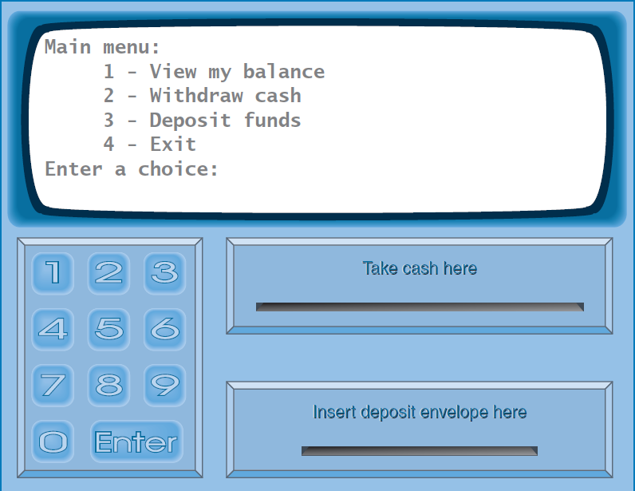
图1 ATM模拟程序参考界面

三、实验过程或算法（类的设计、程序实现流程和算法流程）
1.初步设计
在编程之前按照需要实现的功能进行设计是很有必要的，拿到这个题目，我在脑海中模拟了真实情况下的ATM的操作，并将这些操作分块形成不同的功能模块，并进行了初步的各类功能的分配。初步设计时遵循了老师强调过的MVC设计模式，将数据的读入，操作，输出分别在不同的类中实现，降低了代码的耦合度，实现了功能的模块化实现。初步想法是创建controller类，控制程序的整体流程，存放读入的数据，调用其他类对象的方法以实现对数据的操作，调用输出类确保数据正常输出。创建readcard类，将文件中的数据读入程序中，存放在controller类中。创建operation类，定义许多对数据的操作，并提供丰富的接口以供controller类方便地调用。创建writecard类，将处理完毕的数据重新写入文件。创建basic类，并由basic类派生出credit类和deposit类，作为数据类型使用。初步设计的草稿如下。
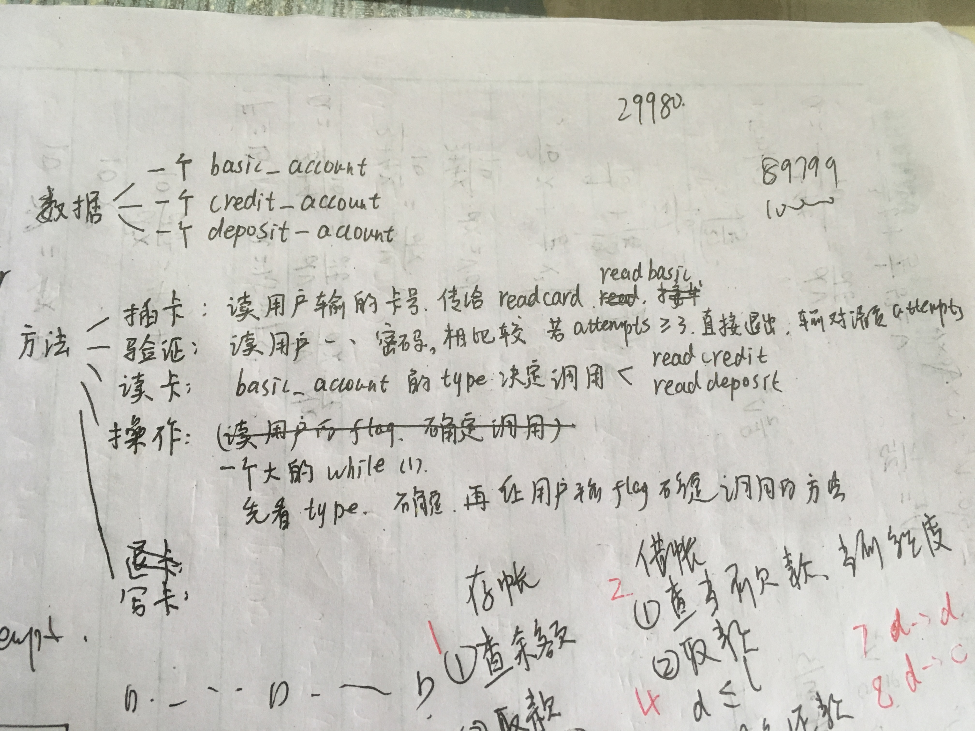

2.类的设计
(1) 基础账户类（作数据类型）
类的属性：
string cardNumber 存放账户的卡号
string username 存放用户的姓名
string idNumber 存放用户的身份证号码
string password 存放账户密码
int attempt 存放本账户输入密码尝试的次数
int condition 存放本账户的状态（是否被锁卡）
int cardType 存放本账户的类型
vector<string> record 存放本账户的操作记录
类的操作：各属性的get与set方法
类图：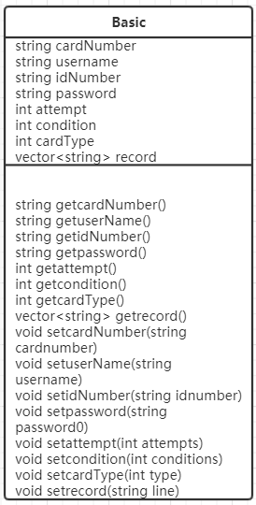

(2) 储蓄账户类（作数据类型 继承基础账户类）
类的属性：
除了父类的属性外还有double balance 余额
类的操作：除了父类的get set方法之外还有对balance的set和get方法
类图：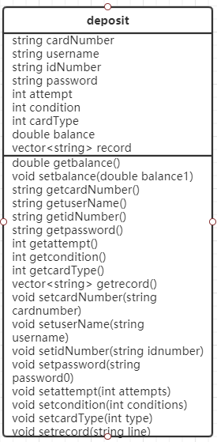

(3) 信用账户类（作数据类型 继承基础账户类）
类的属性：
除了父类的属性外还有
double line 信用额度
double debt 当前欠款金额
类的操作：除了父类的get set方法之外还有对line,debt的set和get方法
类图：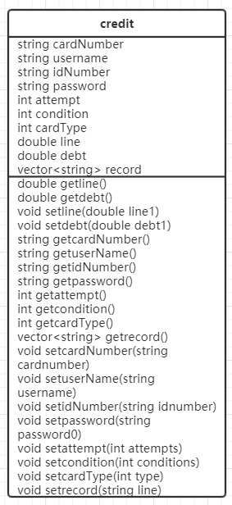

(4) 控制器类
类的属性：
basic basic_account 存放基础账户
credit credit_account 存放信用账户
deposit deposit_account 存放储蓄账户
basic basic_account2 第二个账户，只有在转账的时候才会用到
credit credit_account2;
deposit deposit_account2;
类的操作：
int main_controller() 控制流程的主控制器
void insert_card() 控制插卡的函数
int confirmc() 验证密码（信用卡）
int confirmp() 验证密码（储蓄卡）
void get_account() 读账户
void operate() 操作数据
void set_account1() 写账户
void set_account2()
void return_card() 退卡
类图：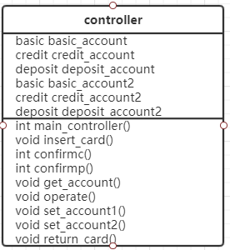

(5) 操作数据类
类的属性：无
类的操作：
void deposit_query(deposit depositaccount0)查询
void credit_query(credit creditaccount0)
int deposit_withdraw(deposit& depositaccount0)提款
int credit_withdraw(credit& creditaccount0)
void deposit_changepassword(deposit& depositaccount0)改密码
void credit_changepassword(credit& creditaccount0)
void deposit_to_deposit(deposit& d1account, deposit& d2account)储蓄卡向储蓄卡转账
void deposit_to_credit(deposit& depositaccount0, credit& creditaccount0)储蓄卡向信用卡转账
类图：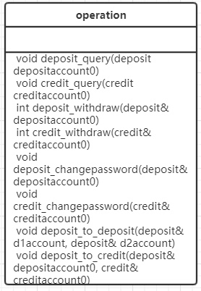

(6) 读卡类
类的属性：无
类的操作：
void readbasic(string number,basic& basicaccount0)读账户基本信息
void readcredit(credit& creditaccount0, basic basicaccount0) 读信用卡详细信息
void readdeposit(deposit& depositaccount0, basic basicaccount0)读储蓄卡详细信息
类图：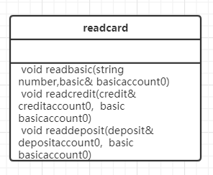

(7) 写卡类
类的属性：无
类的操作：
void writecredit(credit& creditaccount0)将信用卡信息写入文件
void writedeposit(deposit& depositaccount0)将储蓄卡信息写入文件
类图：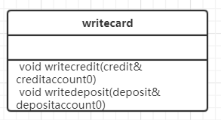

3.流程设计
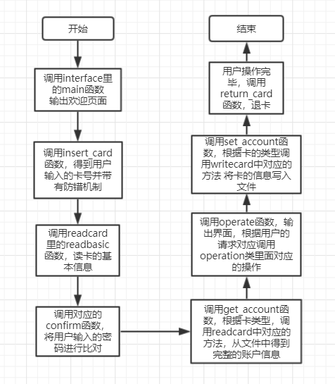
流程设计如上述UML图所示！
四、实验结果及分析和（或）源程序调试过程

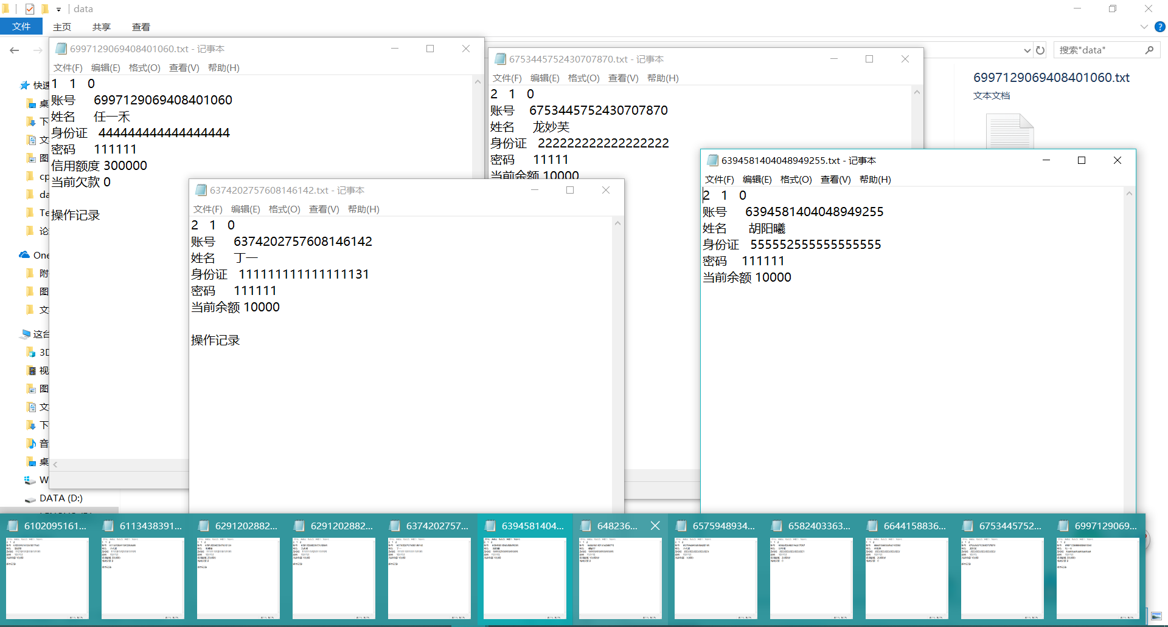
为了测试，自己写了数据库，账户卡号均为随机数生成器生成，姓名为姓名生成器随机生成，身份证为自定，密码初始均为111111，储蓄卡的余额初始均为10000，信用卡的当前欠款初始均为0。

编译链接程序，开始运行。
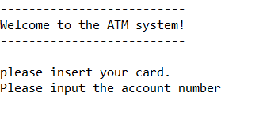
输入卡号
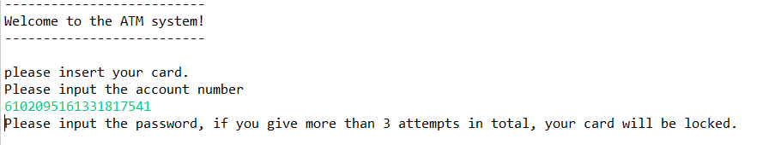

输入卡号后系统提示输入密码
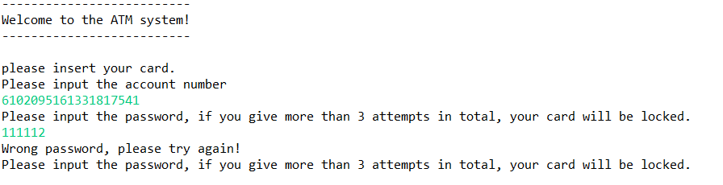

故意输错密码，系统提示密码错误

再故意输错2次
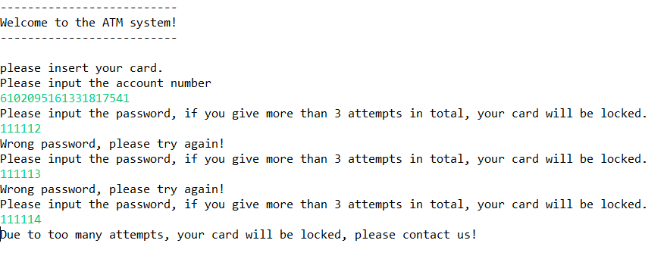
可以发现卡被锁了

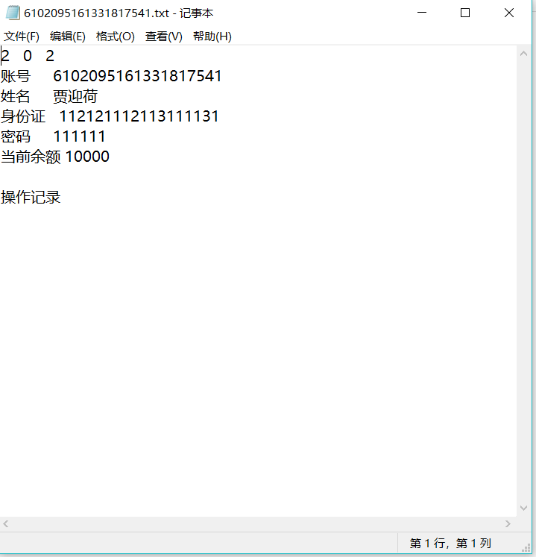
此时数据库中对应的账号状态有“1”变为了“0”，意味着卡被锁了

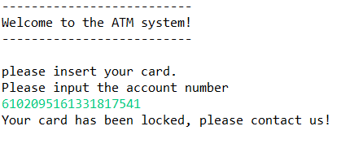
重新进入系统，重新输入这个卡号，发现读不出卡，系统提示卡被锁了

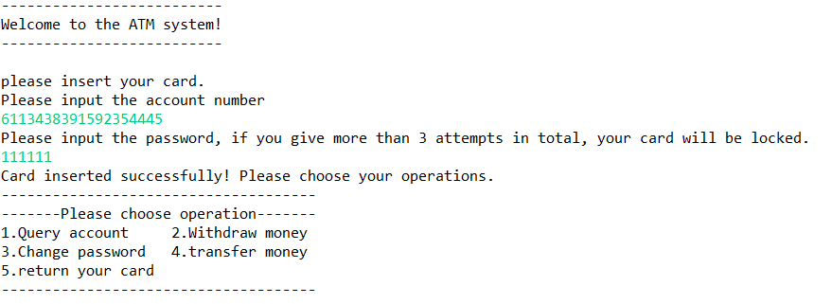
重新进入系统，输入另一张卡，输入正确的密码 成功进入，可以选择操作了

咱们一个一个测试，先输入1测试query
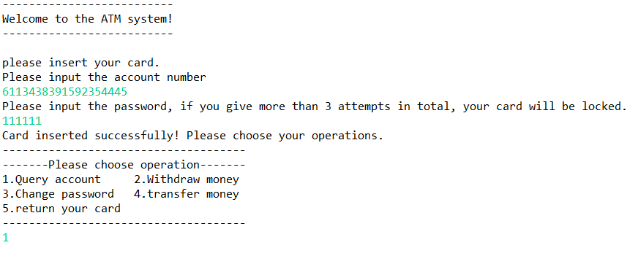
可以发现系统正确输出了当前卡的需要查询的信息
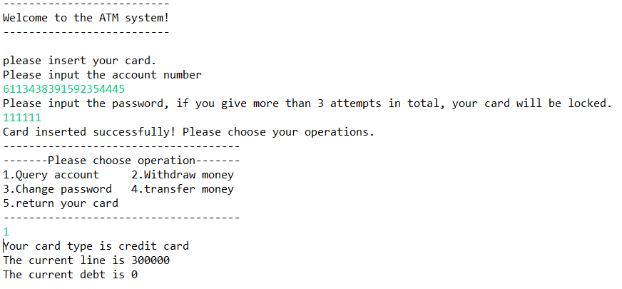

接下来输入2测试取钱功能
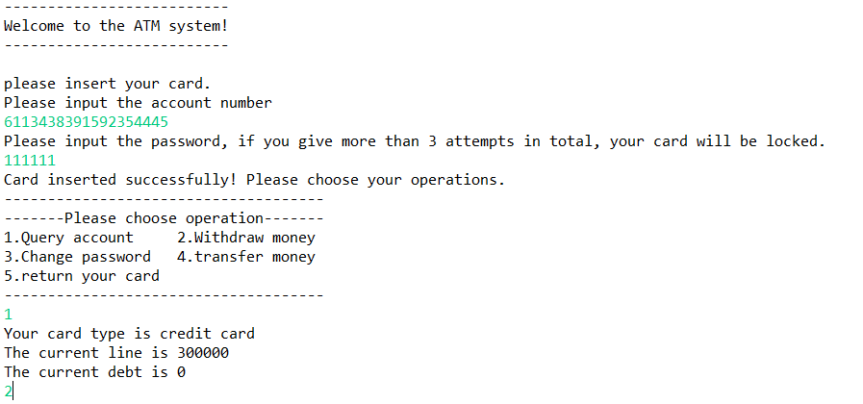
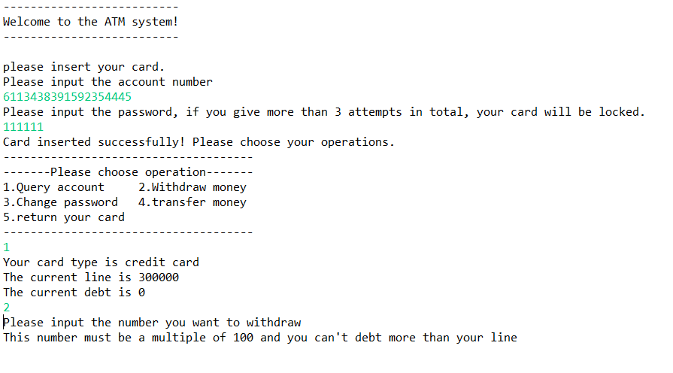
系统提示要我输入取钱的金额，且总欠款不能超过额度
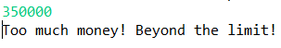
单笔取款超过限额，被限制
由于我的额度是三十万，那我现在先取二十万吧。。
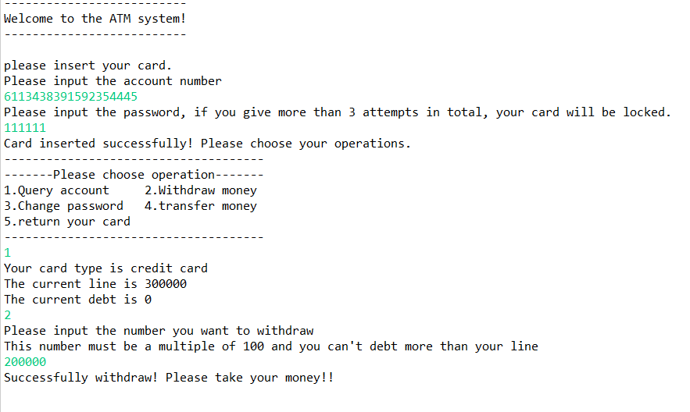
提示我取钱成功了，那么我的当前欠款有没有因此变多呢?让我查查看

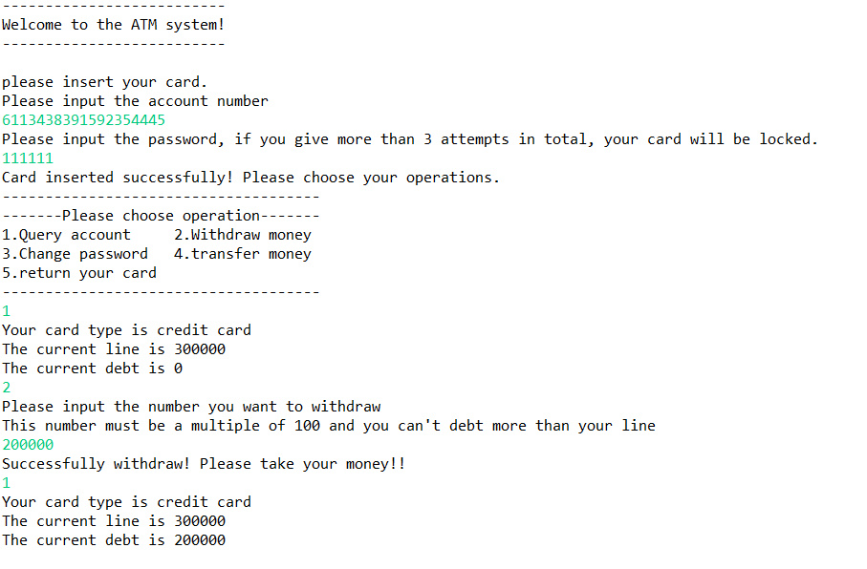
哇，真的欠了二十万了，心疼
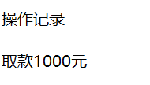
取款后会有记录
让我们看看现在还能不能取更多钱
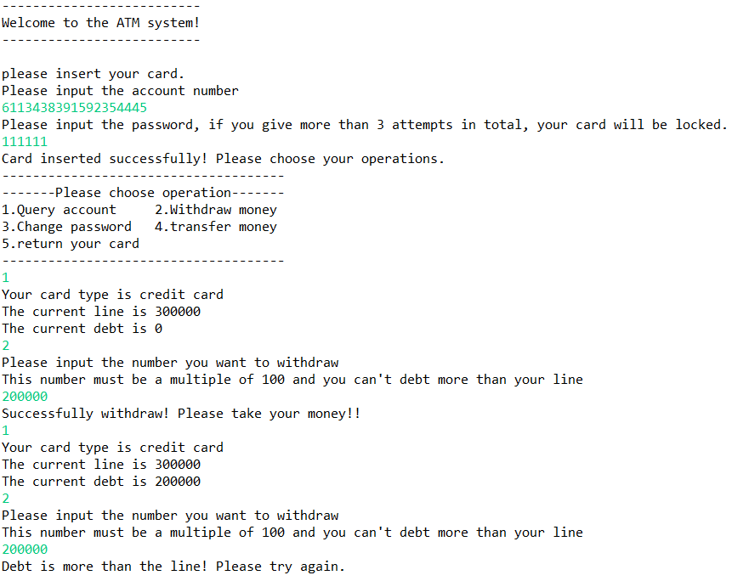
可以看见我又想取出二十万，但因为我之前已经欠了二十万了，这里额度只有三十万，所以系统提示我不能再取这么多了

测试下一个功能
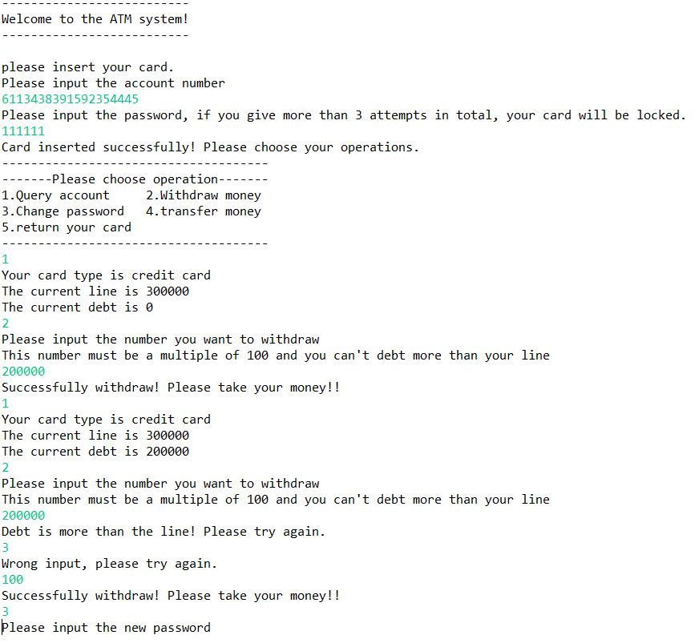

输入新密码
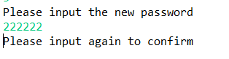
系统提示再输一遍 以确定
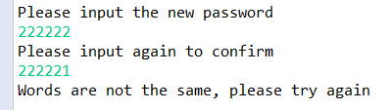
手滑了 第二次输错了 又得重新输
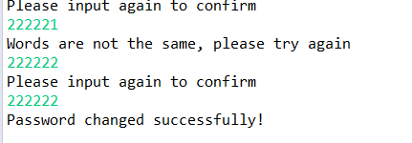
这回对了

退卡重新进一遍 看密码是不是真的改了
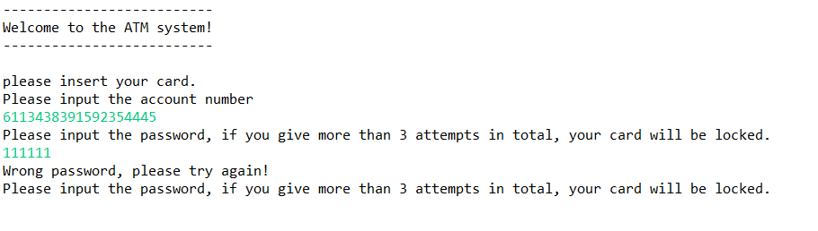
输入了旧密码，提示我密码错了
重新输入刚刚改的密码
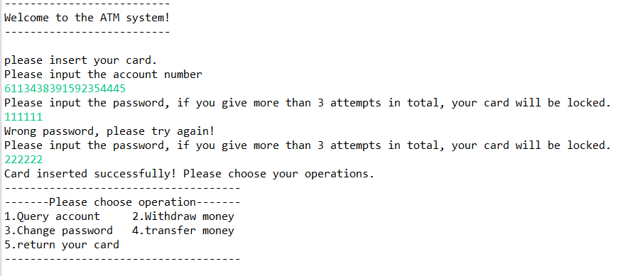
这回对啦！
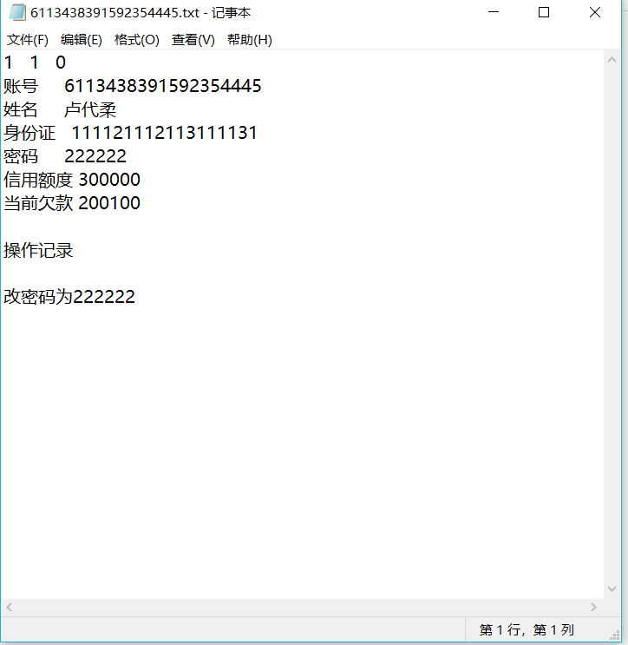
回到数据库看了下 密码真的改了 而且还被记录了
这次我们插一张储蓄卡测试下转账功能
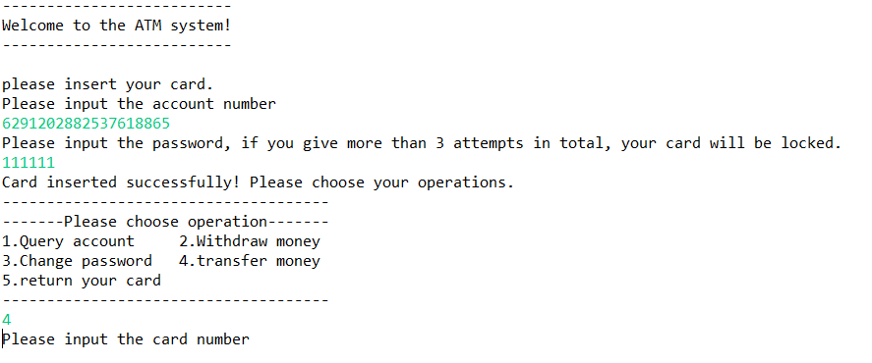输入要转给的卡号和金额

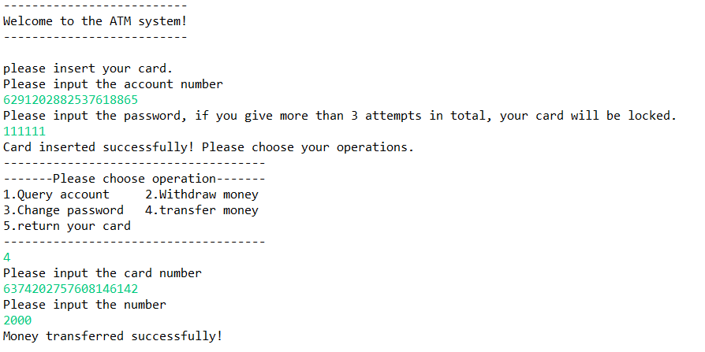成功转了2000块出去 现在我们去数据库检查一下是不是真的如此
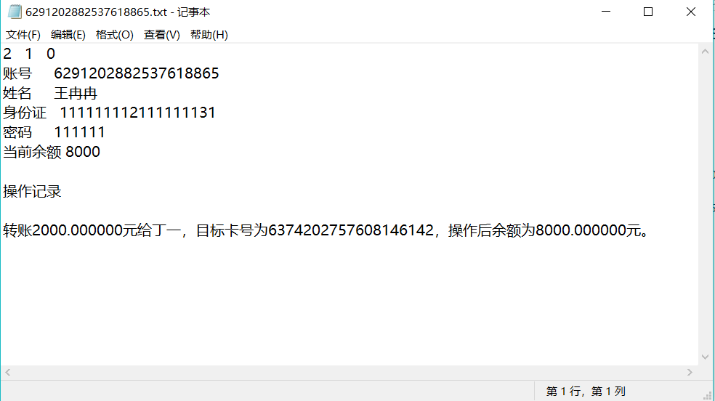
转出账号中数据正确，而且还被记录了，记录的很详细，我们再来看下转入账号的情况

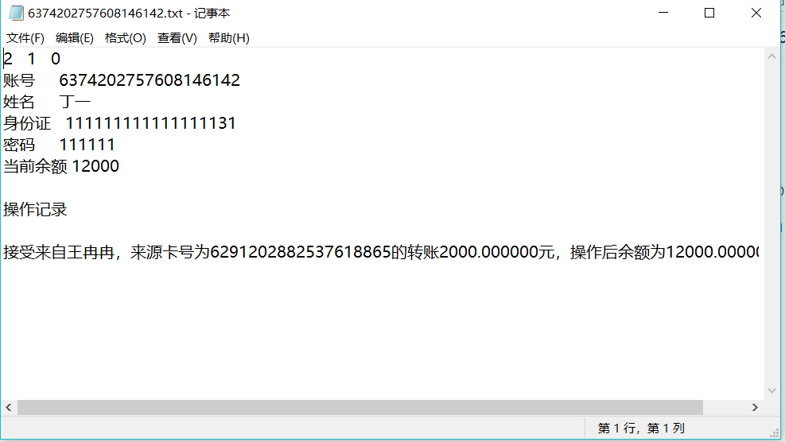
同样，数据正确，而且也被很详细地记录了，帅！

通过以上测试，可以发现此程序将功能全部按照要求实现，操作便捷人性化，交互界面清晰明了，用户友好度很高，可靠度和稳定性好。

备注：
1、教师在布置需撰写实验报告的实验前，应先将报告书上的“实验题目”、“实验性质”、“实验目的”、“实验项目内容”等项目填写完成，然后再下发给学生。
2、教师在布置需撰写报告的实验项目时，应告知学生提交实验报告的最后期限。
3、学生应按照要求正确地撰写实验报告：
  - 在实验报告上正确地填写“实验时间”、“实验地点”等栏目。
  - 将实验所涉及的源程序文件内容（实验操作步骤或者算法）填写在“实验过程或算法（源程序）”栏目中。
  - 将实验所涉及源程序调试过程（输入数据和输出结果）或者实验的分析内容填写在“实验结果及分析和（或）源程序调试过程”栏目中。
  - 在实验报告页脚的“报告创建时间：”处插入完成实验报告时的日期和时间。
  - 学生将每个实验完成后，按实验要求的文件名通过网络提交（上载）到指定的服务器所规定的共享文件夹中。每个实验一个电子文档，如果实验中有多个电子文档（如源程序或图形等），则用WinRAR压缩成一个压缩包文档提交，压缩包文件名同实验报告文件名（见下条）。
  - 提交的实验报告电子文档命名为：“组号（2位数字）年级（两位数字不要“级”字）专业（缩写：计算机科学与技术专业（计科）、网络工程专业（网络）、信息安全专业（信息）、物联网工程（物联网））项目组成员（学号（八位数字）姓名）实验序号（一位数字）．doc。如第1组完成第1个Project，专业为“计算机科学与技术”专业，项目组成员有：张三（学号20115676），李四（学号20115676），王五（学号20115676），完成的课程设计报告命名为：01_10计科_20115676张三_20115676李四_20115676王五1.doc，以后几次实验的报告名称以此类推。
4、教师（或助教）在评价学生实验时，应根据其提交的其他实验相关资料（例如源程序文件等）对实验报告进行仔细评价。评价后应完成的项目有:
- 在“成绩”栏中填写实验成绩。每个项目的实验成绩按照五级制（优、良、中、及格、不及格）方式评分，实验总成绩则通过计算每个项目得分的平均值获得（平均值计算时需将五级制转换为百分制优=95、良=85、中=75、及格=65、不及格=55）。
- 在“教师评价”栏中用符号标注评价项目结果（用√表示正确，用×表示错误，用≈表示 半对半错）。
- 在“教师评价”栏中“评价教师签名”填写评价教师（或助教）姓名。将评价后的实验报告转换为PDF格式文件归档。
- 课程实验环节结束后，任课教师将自己教学班的实验报告文件夹进行清理。在提交文件夹中，文件总数为实验次数×教学班学生人数（如，教学班人数为90人，实验项目为5，其文件数为：90×5=450）。任课教师一定要认真清理，总数相符，否则学生该实验项目不能得分。最后将学生提交的实验报告刻光盘连同实验成绩一起放入试卷袋存档。

